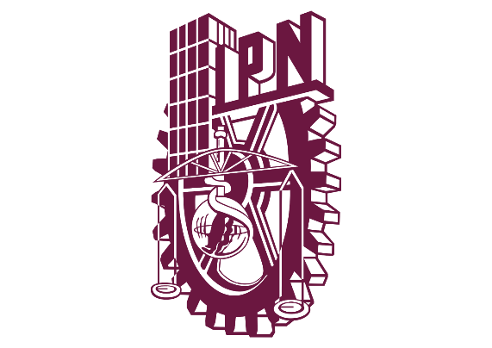

Instituto Politécnico Nacional

Escuela Superior de ingeniería Textil

Diseño de mecanismos por computadora

Proyecto Trituradora de Pet (AutoCAD)

Arellano Bacilio Angelica

4TM42

Profesor: Rodolfo Villalobos Martinez

Trituradora PET

El PET es un tipo de plástico muy utilizado hoy en día. La mayoría de los envases de bebidas y productos textiles están elaborados con este material. Sin embargo, el PET también se emplea en la fabricación de envases de alimentos, refrescos y productos químicos y de cosmética, entre otros.

El punto más positivo de los plásticos PET es que son un material reciclable, por lo que es muy sencillo darles una segunda vida útil.

¿Qué es una trituradora PET?

Las máquinas encargadas de procesar materiales PET son las trituradoras. Estas máquinas son de fácil manejo y además cuentan con un sistema de trabajo sencillo. Con tan solo apretar un botón, la trituradora, provista de unas cuchillas, comienza a triturar el plástico. gracias a las trituradoras de PET, se conseguirá reducir, reciclar, recuperar y reutilizar los residuos plásticos que se generen, dándoles una nueva vida útil.

Ya que existen diferentes tipos de trituradoras nosotros nos basaremos en una trituradora casera a base de cuchillas, engranes, motor en una caja.

Todo esto se generará desde los planos de cada una de las piezas en AutoCAD Como parte fundamental del proyecto (trituradora de PET) tenemos el MOTOR ya que para la trituración necesitamos un buen torque para producir la fuerza en los cuerpos que se encontrarán en rotación, en este caso el sistema de navajas.

A continuación, desglosado encontramos el proceso de diseño de la trituradora y su respectiva vista, los cajetines tendrán dimensiones a escala para su mejor visualización

|  |  |  |
| --- | --- | --- |
| No | IMAGEN | VISTA |
| 1 |  |  |
| 2 |  |  |
| 3 |  |  |
| 4 |  | Vista en 2D |
| 5 |  | Vista en 2D |

|  |  |
| --- | --- |
| Contenido | |
| 1 | Caja Desglosada |
| 2 | Cuchilla 1  La navaja fue simulada en  AutoCAD con las dimensiones reales. Las cuchillas industriales son un componente afilado que forma parte de una herramienta o maquinaria. Sirven para cortar o golpear diversos materiales con los que se quiere trabajar, como suelen ser: metal, madera, o plástico. |
| 3 | Cuchilla 2 |
| 4 | Cuchilla 3 |
| 5 | Cuchilla 4 |
| 6 | Cuchilla 5 |
| 7 | Eje de Cuchillas  Objeto considerado como el centro de algo, y en torno a la cual gira lo demás aquí tiene una deformación para anclas el aspa |
| 8 | Eje de transmisión |
| 9 | Engrane 1  Un engrane es un mecanismo. Es un mecanismo formado por 2 ruedas dentadas (engranes), que transmite movimiento circular alternativo mediante el contacto de estas. |
| 10 | Engrane 2 |
| 11 | Engrane 3 |
| 12 | Esferas Rodamiento |
| 13 | Motor  mecanismos capaces de transformar un tipo de energía (eléctrica, de combustión, etc.) en energía mecánica. Esta transformación permite la realización de un trabajo que hace funcionar un sistema o maquinaria. |
| 14 | Rodamiento General  elemento mecánico que reduce la fricción entre un eje y las piezas conectadas a éste, sirviéndole de apoyo, facilitando su desplazamiento y permitiendo que duren más controlando la temperatura en los puntos de fricción. |
| 15 | Separador de cuchillas |
| 16 | Separador de engrane y cuchillas |
| 17 | Rodamiento |
| 18 | Tornillos  piezas metálicas que sirven para unir dos o más objetos. Se componen de un cuerpo alargado en forma de rosca que se introduce en la superficie a fijar |
| 19 | Caja DESGLOSADA |
| 20 | Balero |